1. Матрица - это таблица чисел.

2. Этот математический объект может быть представлен в памяти в виде одномерного, многомерного массивов, или в виде многомерного массива по строкам.

3. Да, являются, так как отвечают трем свойствам массива (т. е. по определению)

4.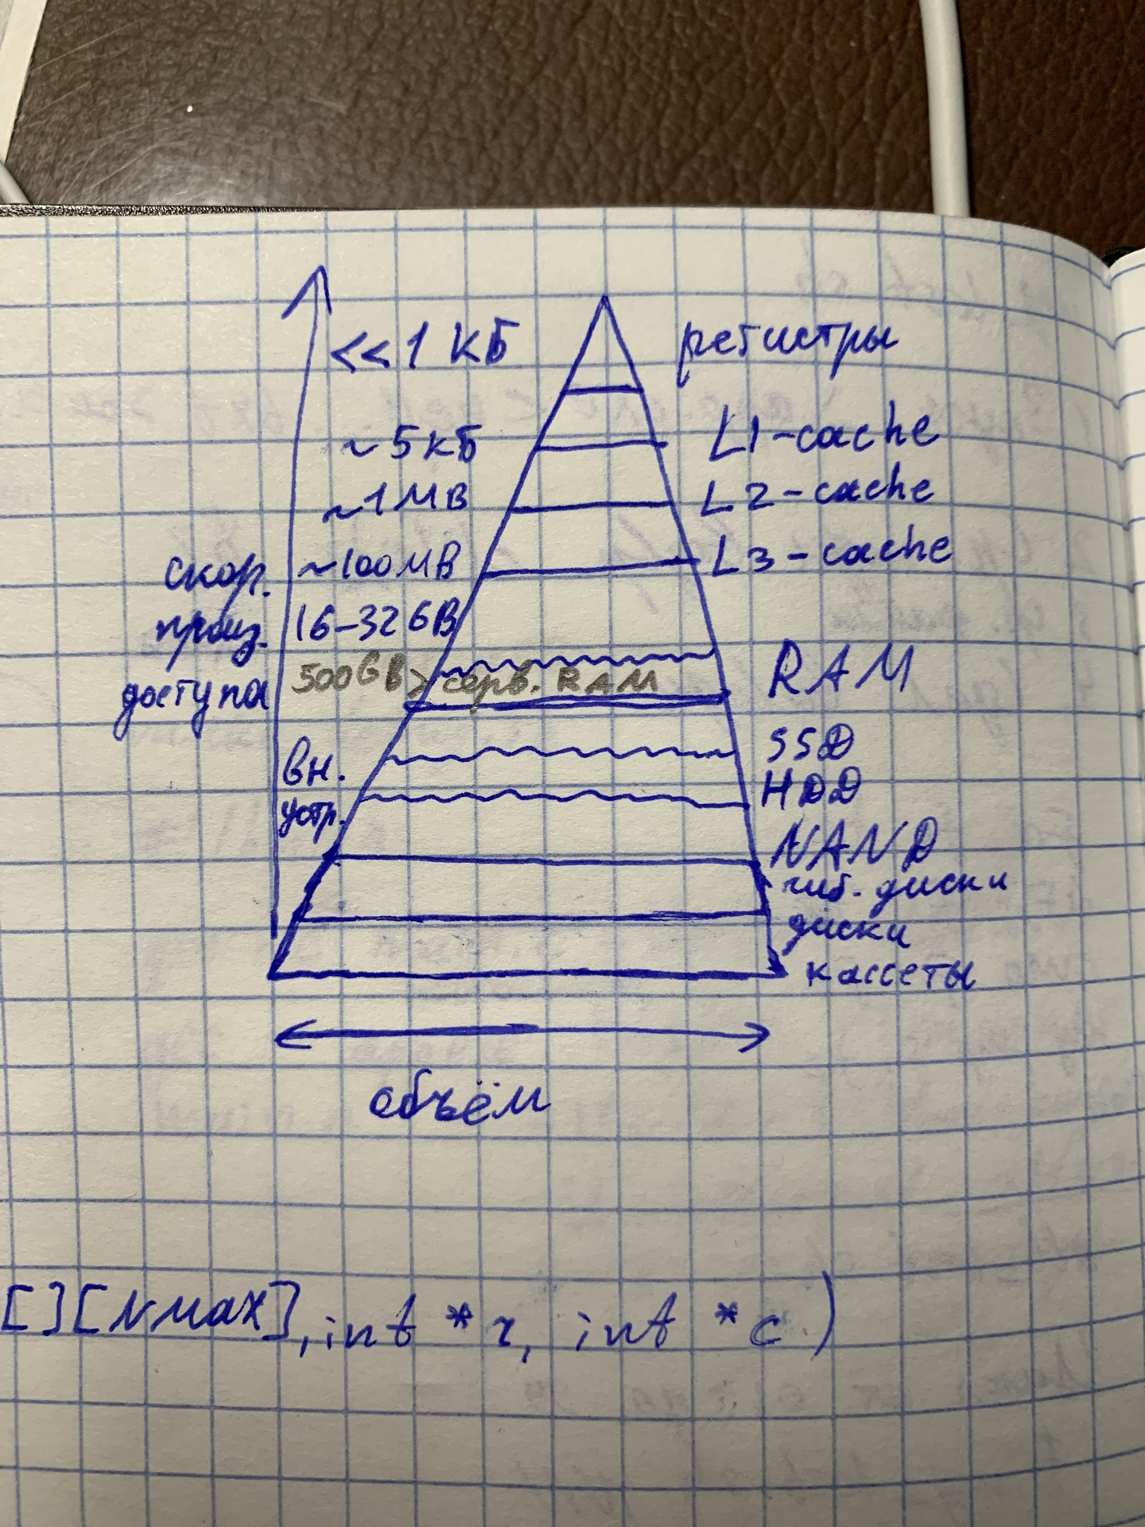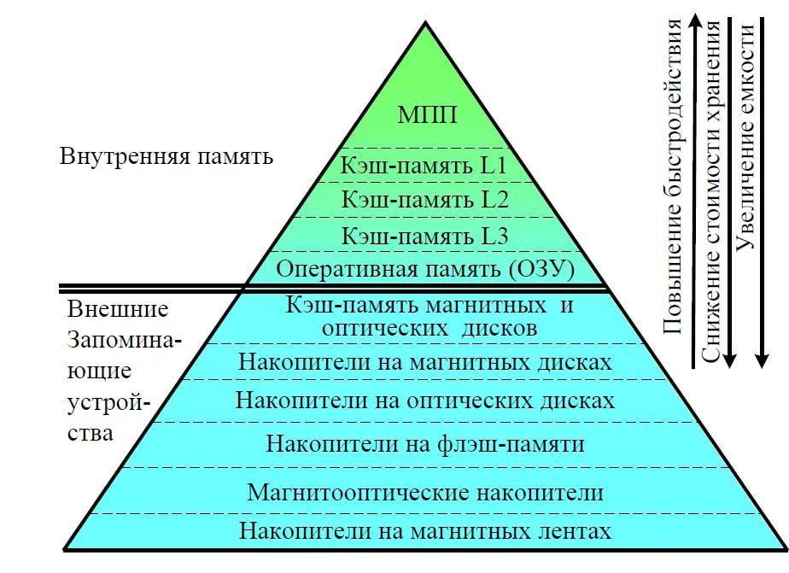

5. Умножение матриц с транспонированием работает быстрее обычного, потому что доступ к строке осуществляется быстрее, чем к столбцу.

6. Будем называть сортировку массива устойчивой, если в процессе сортировки не меняется относительный порядок никаких двух элементов, одинаковых с точки зрения компаратора, иначе говоря, имеющих одинаковые ключи. По определению неустойчивая сортировка не обязана каждый массив сортировать неустойчиво.

7. Да, можно, потому что неустойчивый алгоритм может выдать и устойчивый результат.

8. Потому что у нас нет информации, которую мы можем потерять в процессе сортировки